Государственное бюджетное общеобразовательное учреждение Самарской области средняя общеобразовательная школа №14
г. Жигулёвска г.о. Жигулёвск
структурное подразделение
«центр внешкольной работы «Успех»



Проект: «Жигули заповедные»
Тема проекта: Шкатулка-книга «Жемчужины Жигулей»

Подготовила
Субботина Жанна Валентиновна,
педагог дополнительного образования
художественной направленности,
руководитель детского объединения
«Золотые ручки»

г. Жигулевск
2020 г.

Проект: « Жигули заповедные»
Тема проекта: Шкатулка-книга «Жемчужины Жигулей»

Исполнитель: Королёва Мария обучающаяся детского объединения «Золотые ручки» СПДС ЦВР «Успех» ГБОУ СОШ №14, учащаяся 4-го класса ГБОУ школа-интернат № 2 г. Жигулёвск
Педагог: Субботина Ж.В.
Тип проекта: практико - ориентированный;
Техника выполнения (филигрань из джута), переплетное дело.
Колличество участников: 1 человек.
Продолжительность выполнения проекта 7 занятий.
Цель проекта: Развивать интерес к изучению родного края.
Изучение новых технологий.
Изучение и применеие забытых ремёсел.
Необходимость формирования нового человека, сочетающего в себе духовное богатство, моральную чистоту и физическое совершенство.
Создание изделия в виде шкатулки-книги, для зачётного занятия в рамках проекта «Жигули заповедные».
Задачи:
-Выбор темы.
-Выбор изделия.
-Подбор материала и фурнитуры для изготовления изделия.
-Выбор техники выполнения изделия.
-Выполнение изделия.
Оборудование: ножницы, канцелярский нож,кисточки для клея и красок, клей «мастер», краски акриловые,коробка картонная для основы,файл А-4.
Материалы: картон, джутовая нить 2-х цветов, мешковина, пробковая подложка.
Ход работы: ( по этапам).
1) Чтение литературы. Просмотр и выбор декоративных элементов.
2) Изучение переплётного дела (шкатулка выполнена ввиде книги).
3) Изучение свойств материалов,необходимых для изготовления шкатулки.
4) Исследования по цвету,сочетание цветовой гаммы ( какой цвет подходит к тому или иному элементу).
5) Изучение возможностей использования этих материалов для изготовления изделия. Размер шкатулки определяется величиной коробки-основы.
Финансовый план: Коробка-основа (бросовый материал)
-Джутовая нить 156 руб. моток.серо-корич. цвета, белая нить-65 руб. моток.
-Мешковина (бросовый материал).
-Пробковая подложка (бросовый материал).
-Клей «Мастер» 50 руб. флакон.
-Краски акриловые 35 руб. тюбик.
Итого: 296 руб.
Выполнение работы:
- Нарисовать декоративный элемент (орёл) на бумаге,вложить в файл.

- Выполнить обкрутку джутом с помощью клея, по контуру рисунка. См.фото №1.
Фото№1. 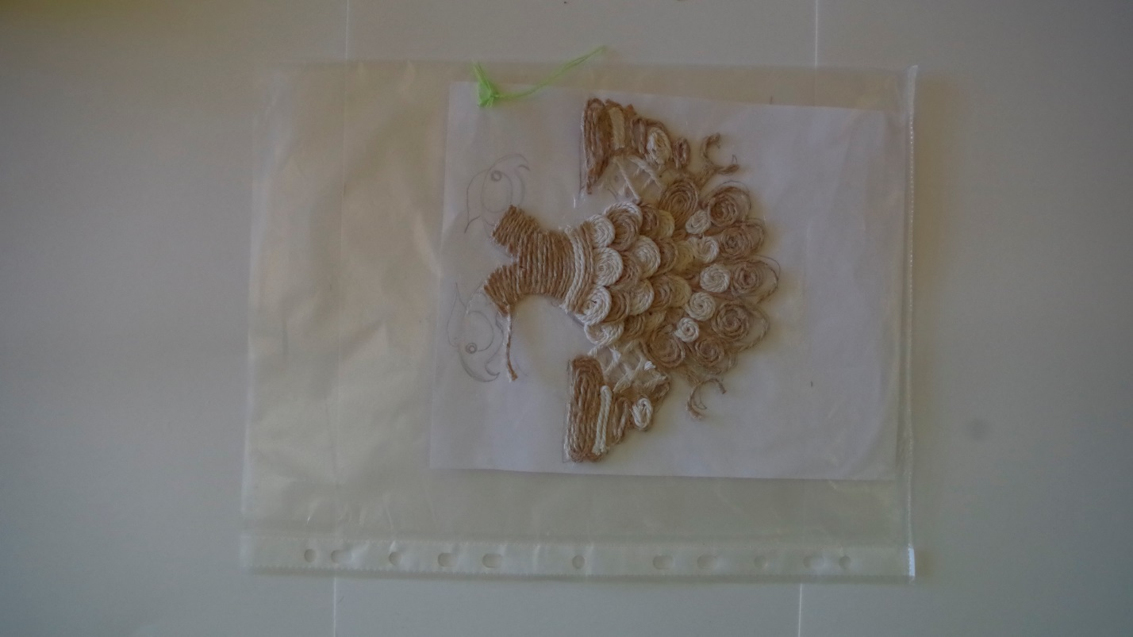

3) Обклеить нитями 2-х цветов коробку- основу чередуя цвета,предварительно обклеив дно из пробковой подложки. См. фото №2.
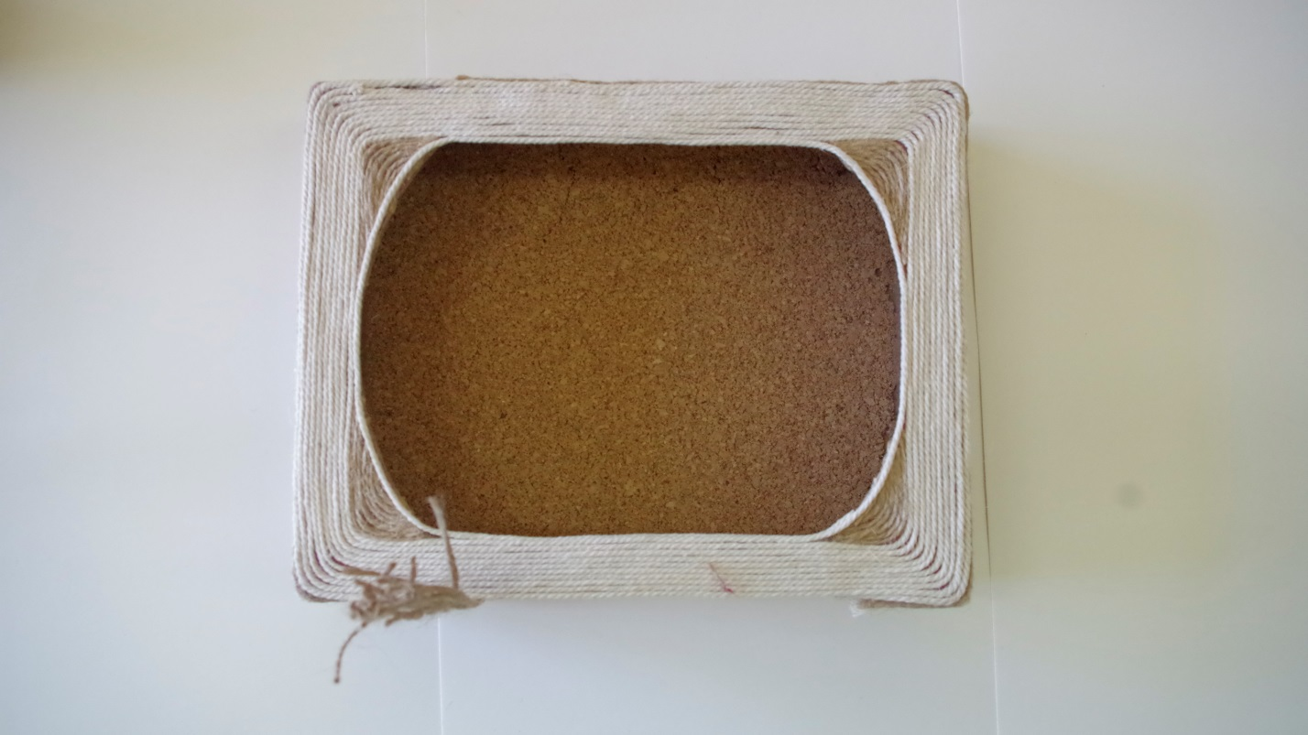
Фото№2.
- Вырезать по размеру картон для обложки книги-шкатулки.
- Обклеить середину картона джутом, «обложку» обклеить мешковиной. См. фото №3. 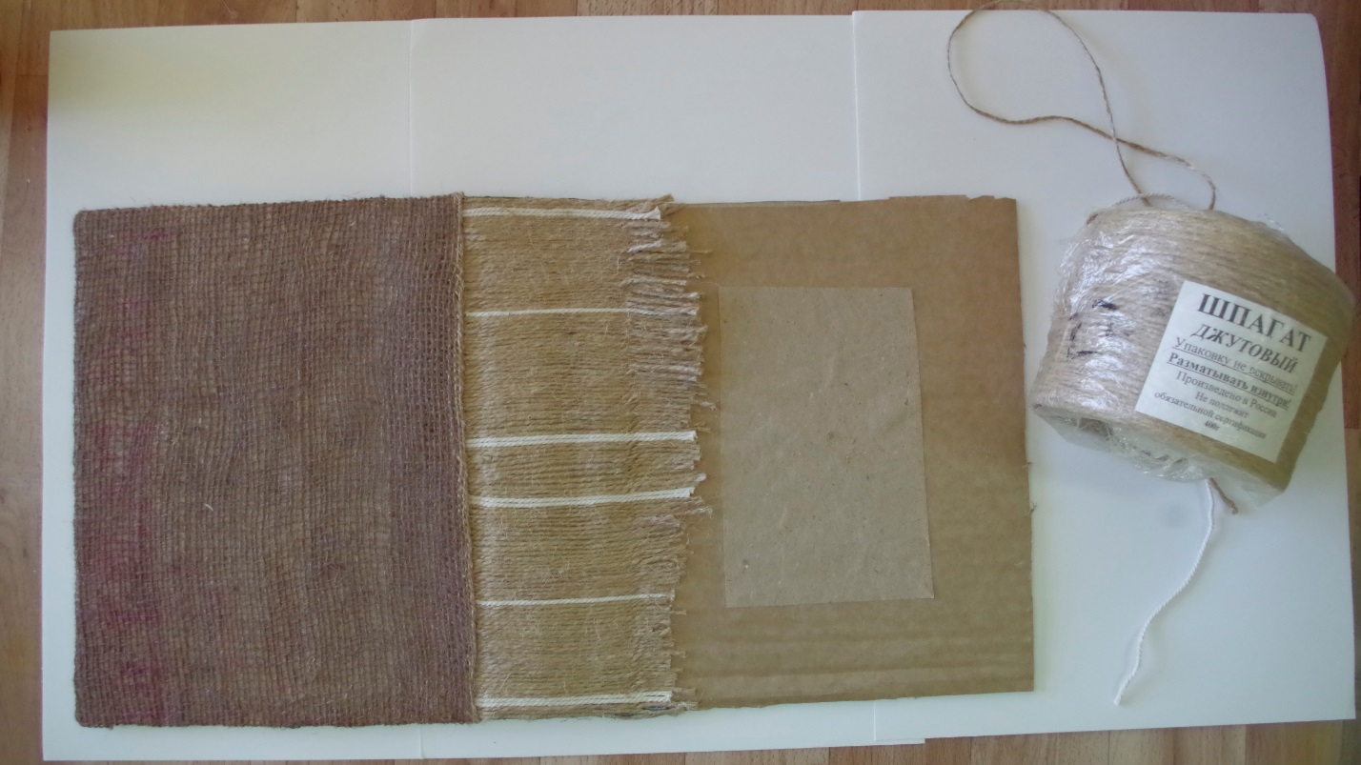
Фото№3.
- «Обложку» обклеенную мешковиной покрасить акриловыми красками.
- Соединить готовые детали при помощи клея. См. фото №4.
Фото.№4.
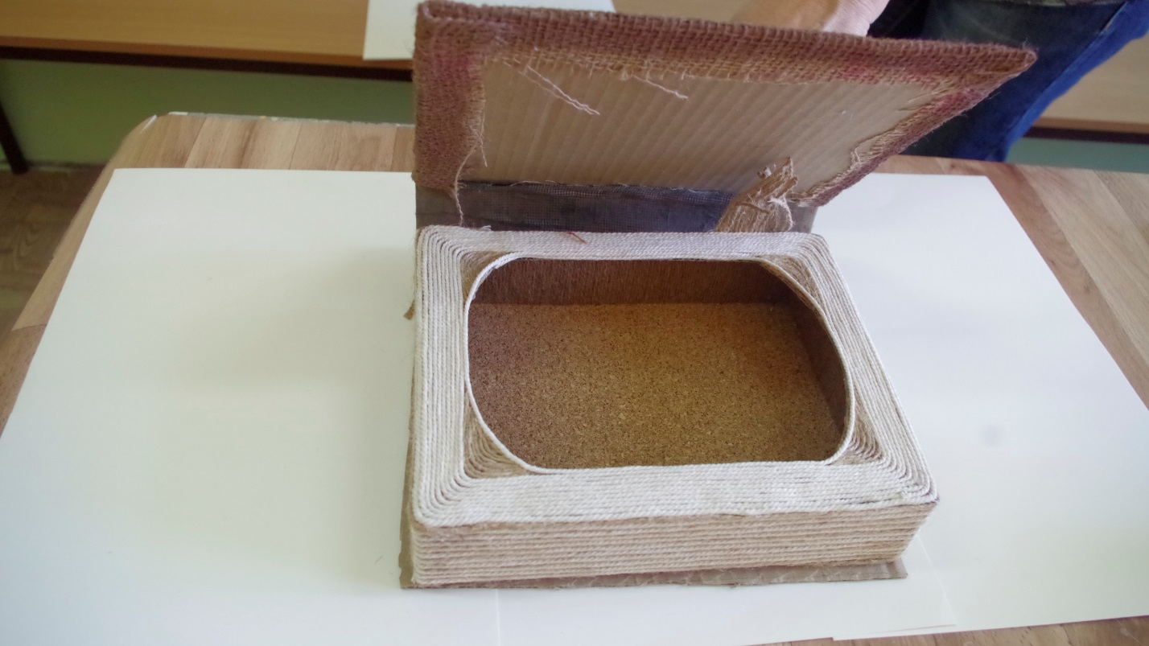
- Заклеиваем внутреннюю часть обложки картоном.
- Декорируем центральную часть обложки декоративным элементом «орел».

Список использованной литературы:
- Авторская разработка идеи шкатулки-книги руководителя д/о «Золотые ручки» Субботиной Ж.В.
- Книга «Жемчужины Жигулей» легенды,сказы,предания,С.Е. Кузьменко, Куйбышевское книжное издательство.
- Н.Н. Мазок «Кружок переплётного дела» , Просвещение,1982 г.
- Энциклопедия мастеров Самарской области. Самара 2008, «Агентство социокультурных технологий».

